**9. Калькулятор идеального веса по Броку**.

**Задача**: Для правильного подбора диеты и физических упражнений необходимо знать свой идеальный вес. Самая простая и старая формула для расчёта идеального веса была предложена еще более 100 лет назад французским учёным Полем Броком.

**Задание**:

* Оформить приложение для интернет-магазина в HTML согласно образцу (рис. 1).
* Для обработки результатов использовать PHP, для осуществления проверки использовать JS.
* Ввод данных должен осуществляться в поля ‘Ваш возраст’, ‘Ваш рост’ и ‘Ваш тип телосложения’.
* Сделать проверку ввода корректности данных. В случае неверного ввода выводить в диалоговом окне сообщение об ошибке.
* Сделать проверку заполнения поля. Если хотя бы одно поле для ввода пустое, выводить диалоговое окно с сообщением о пустом поле.
* Результаты расчетов выводить через диалоговое окно при нажатии на кнопку ‘Рассчитать идеальный вес’ (рис. 2).
* Результат округлить до ближайшего целого.
* Кнопка ‘Очистить’ должна очищать все поля.

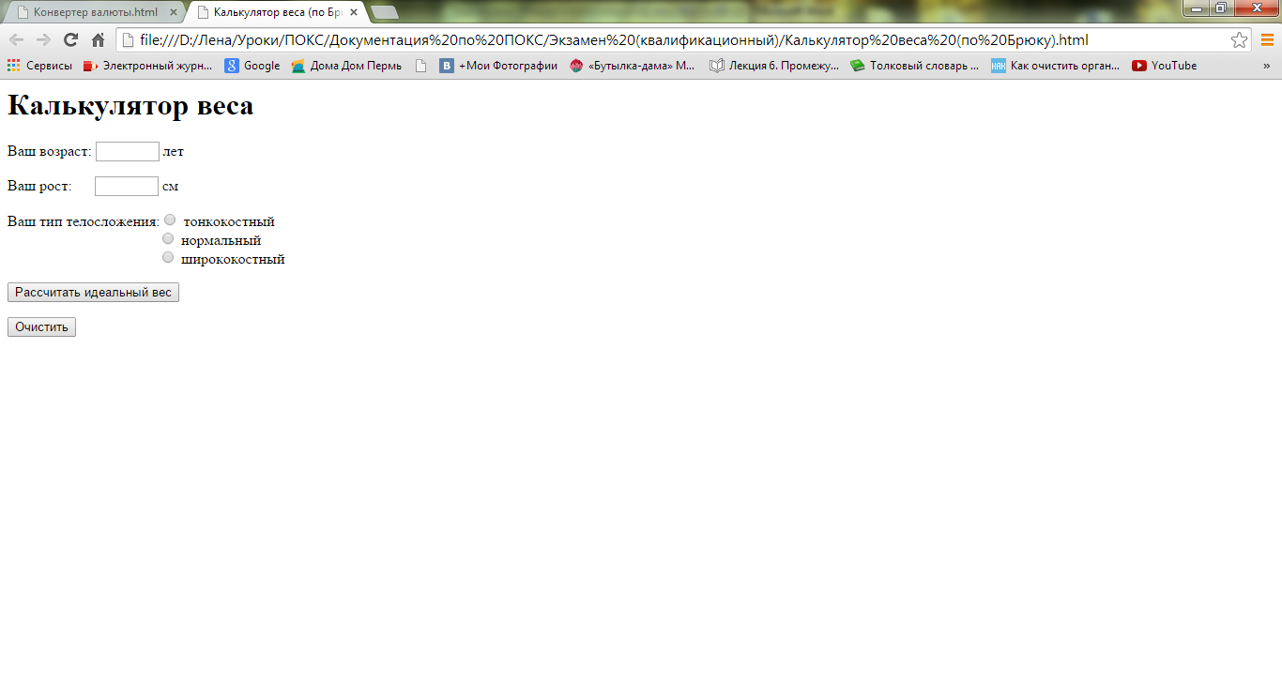

Рис. 1. Калькулятор идеального веса

Рис. 2. Пример диалогового окна вывода результатов

Рис. 1. Калькулятор веса

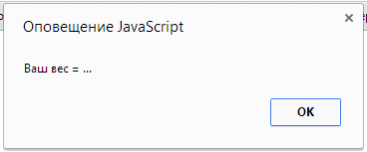

Рис. 2. Пример диалогового окна вывода результатов

Формула:

